浙江省产业基金投资管理平台

投贷联动子系统操作手册

(银行端)

logo

目 录

一、报名流程 1

二、登录 1

三、用户创建 2

四、投贷联动报名 2

五、投贷报名 4

六、投贷上报 5

# 

# 一、报名流程

（一）平台管理用户后台添加银行类型的账号角色；

（二）从首页进入银行征集贷公告页面，选择要报名的公告；

（三）报名页面上传相关证明材料；

（四）在管理后台-投贷报名中查看审核进度；

（五）审核成功后，开始上报贷款明细以及相关证明材料；

（六）在管理后台-投贷报名的查看详情中查看审核进度；

# 二、登录

（一）访问投管平台地址：<https://fundnet.zjkim.com/#/login>

**本系统推荐使用chrome浏览器登陆。**

（二）投管平台支持用户名/密码登录，如下图所示：

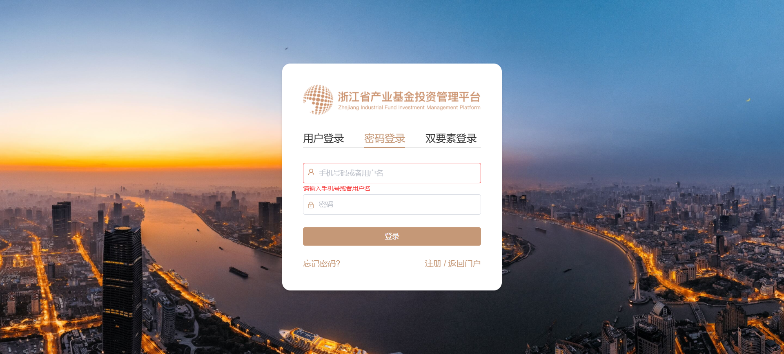

（三）投管平台支持登陆手机号/验证码登录，如下图所示：

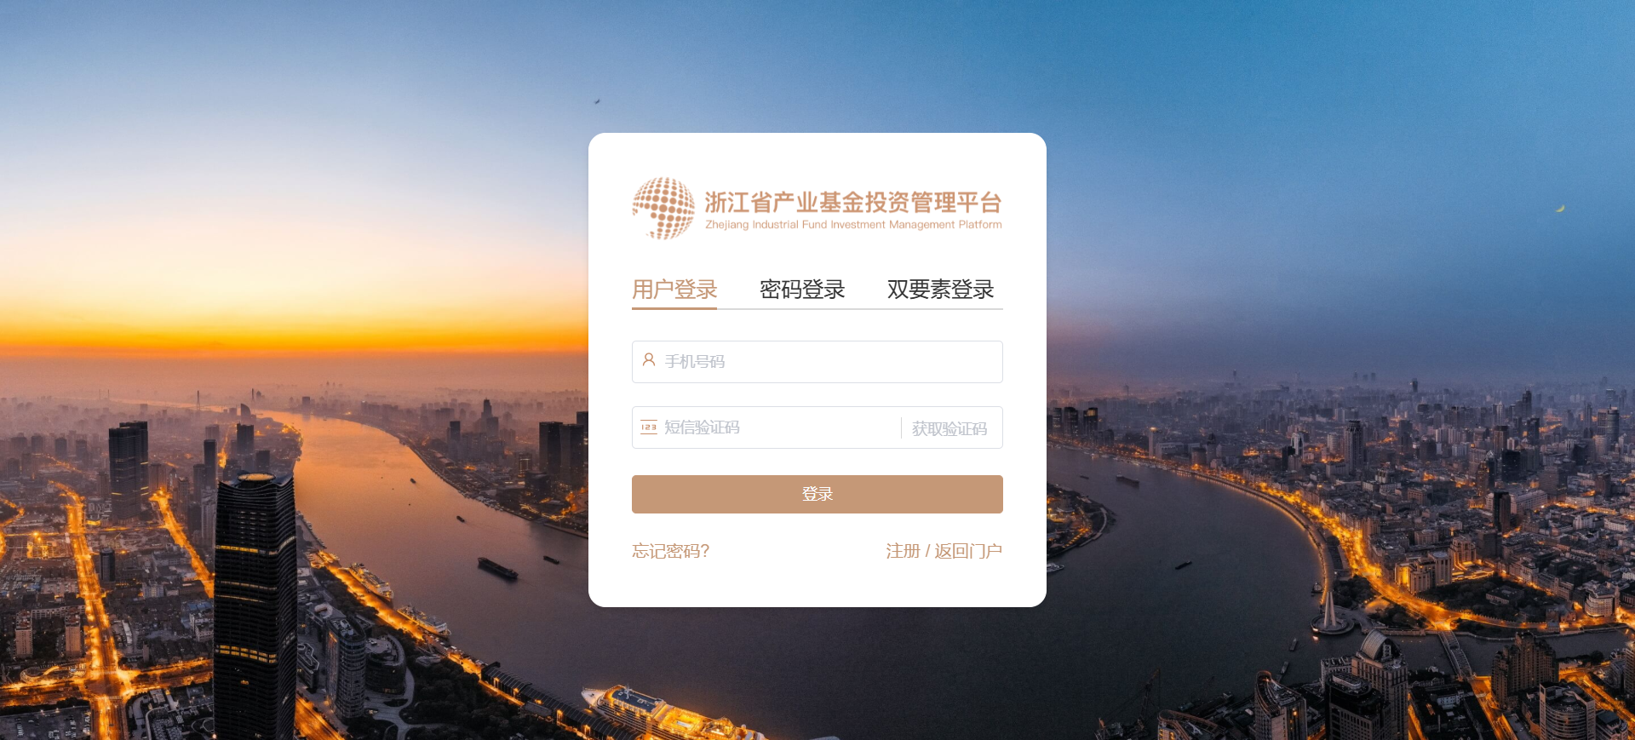

# 三、用户创建

（一）如没有账号，可联系平台管理员添加账号。

（二）用户需要提供手机号、姓名以及银行名称进行添加。

# 四、投贷联动报名

注意：只有平台管理员添加好账号，登录后才能参与报名。

（一）通过导航栏金融服务的银行投贷征集菜单进入投贷公告页面，如下图所示：

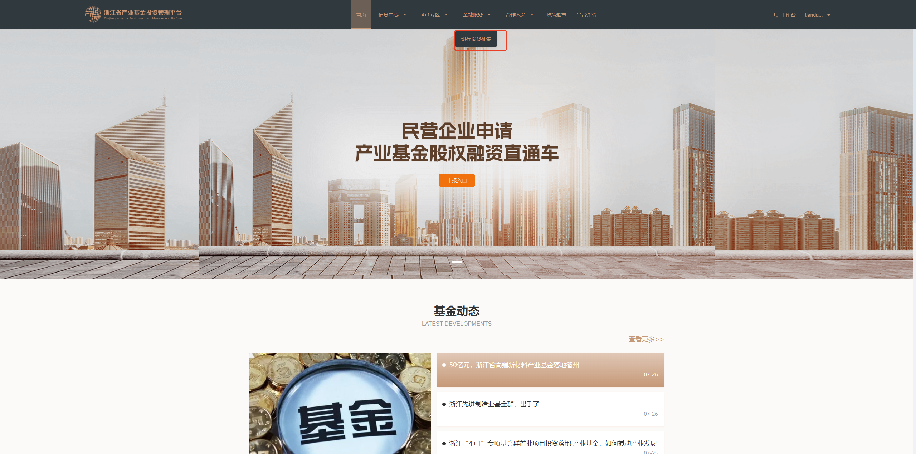

1. 投贷公告页面点击【报名】，进入报名页面，如下图所示：

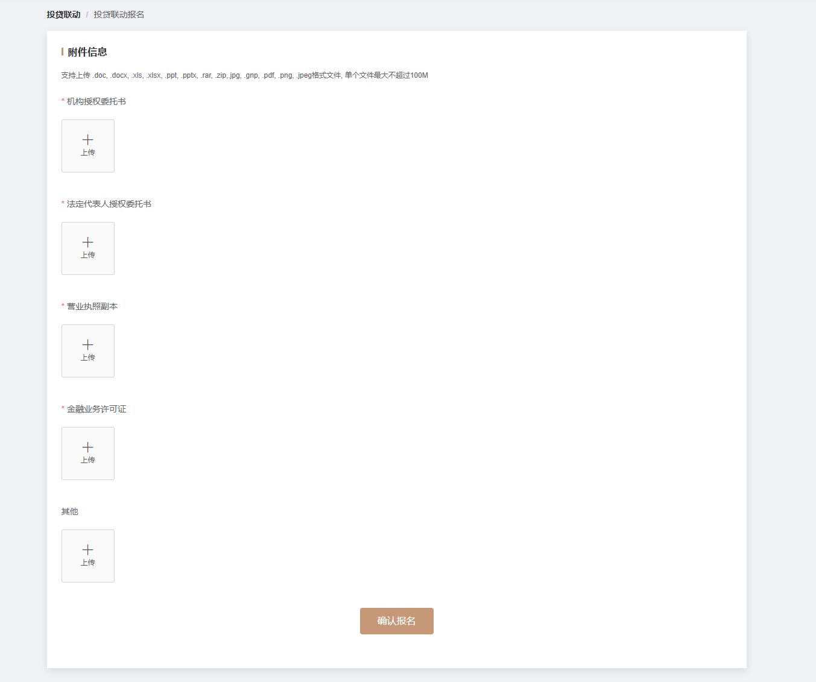

# 五、投贷报名

报名成功后，可以在“工作台”中查看报名详情和评选进度。从首页点击【工作台】进入管理后台页面，如下图所示：



点击【投贷报名】进入列表页面，列表中展示报名的公告名称、报名日期、总上报笔数、审核通过笔数、总上报合同金额、审核通过金额、操作人、操作时间和状态等信息。报名状态包括：待审核、审核拒绝、审核驳回、待上报4个节点状态。

点击【查看详情】，可查看已报名填写的信息、公告信息、审核进度等情况，如下图所示：

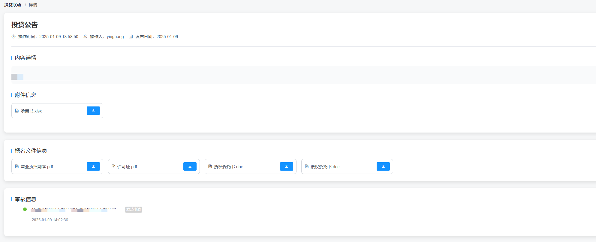



当状态为【待上报】时，表示已通过审核，可以点击“查看详情”查看审核通过银行可见的相关文件。如下图所示：

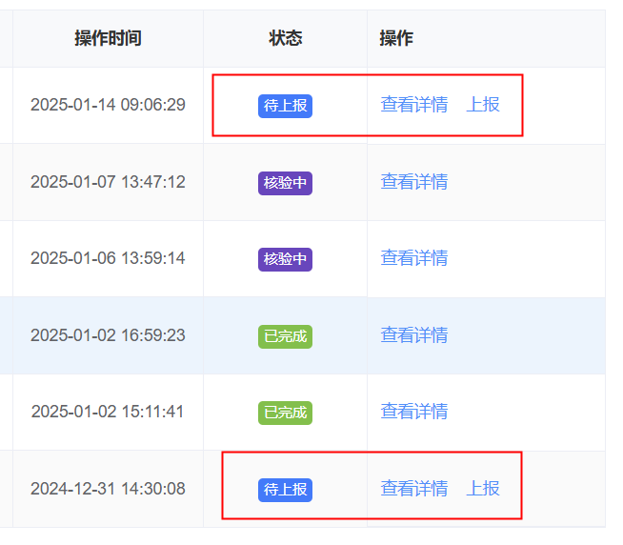

# 六、投贷上报

报名通过后，列表中点击上报进入上报页面，如下图所示：

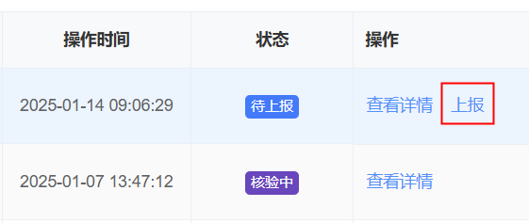

进入上报页面后，需要上传附件信息以及填写贷款明细，其中真实性承诺书、保密承诺书是必须上传的，如下图所示：

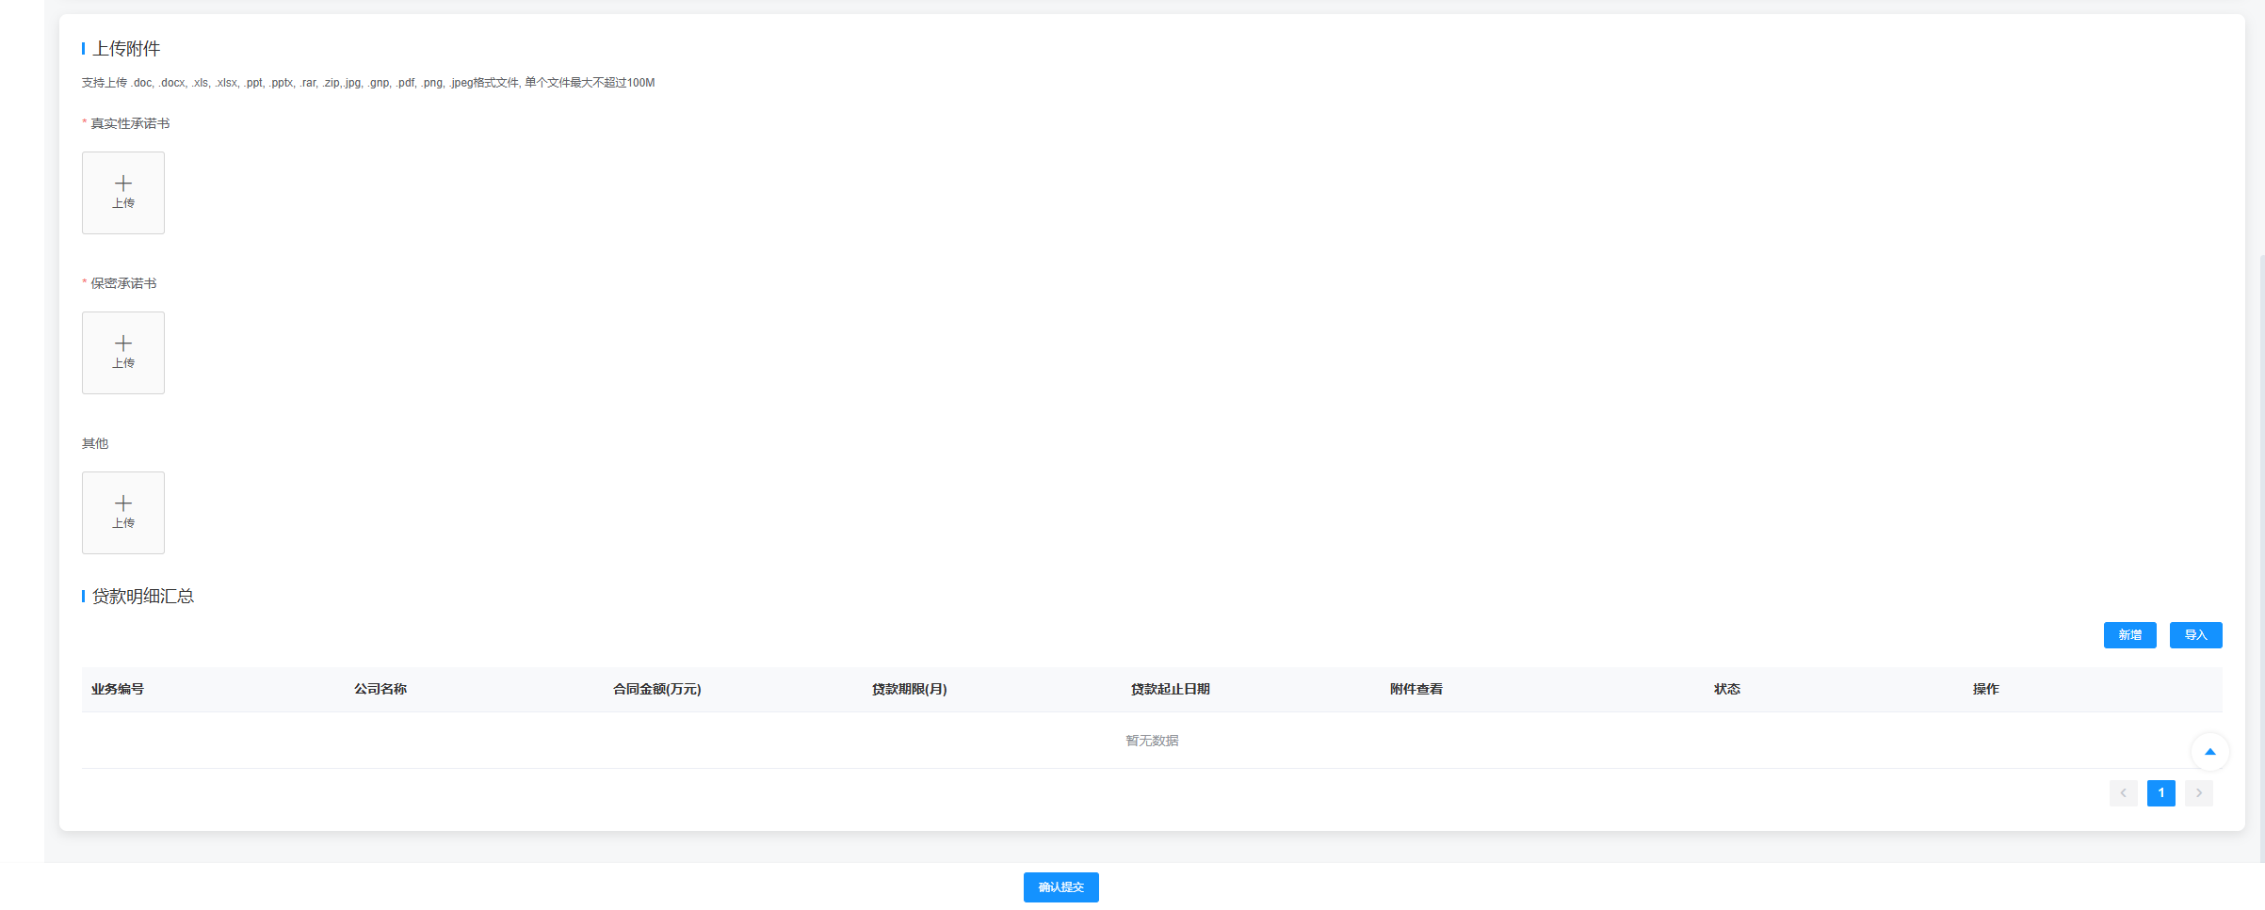

点击贷款明细的新增按钮进行新增明细，如下图所示：

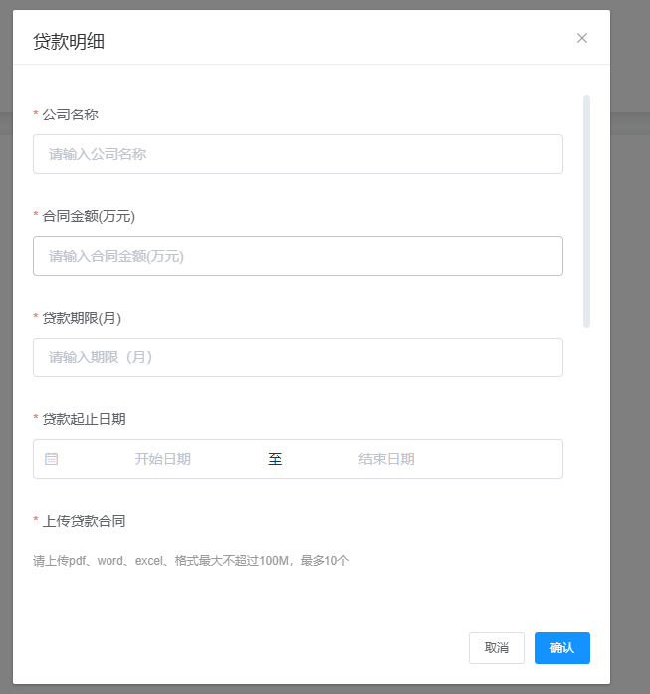

如果贷款明细明细太多可以点击新增旁边的导入按钮进行导入操作，导入之前需先下载模板填写完数据之后再进行上传，如下图所示：

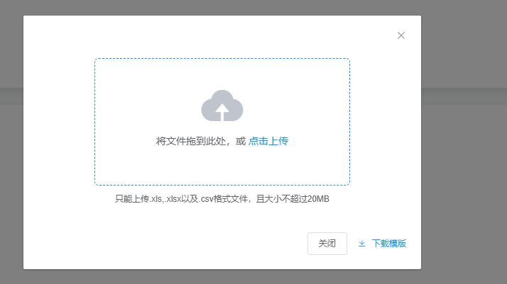

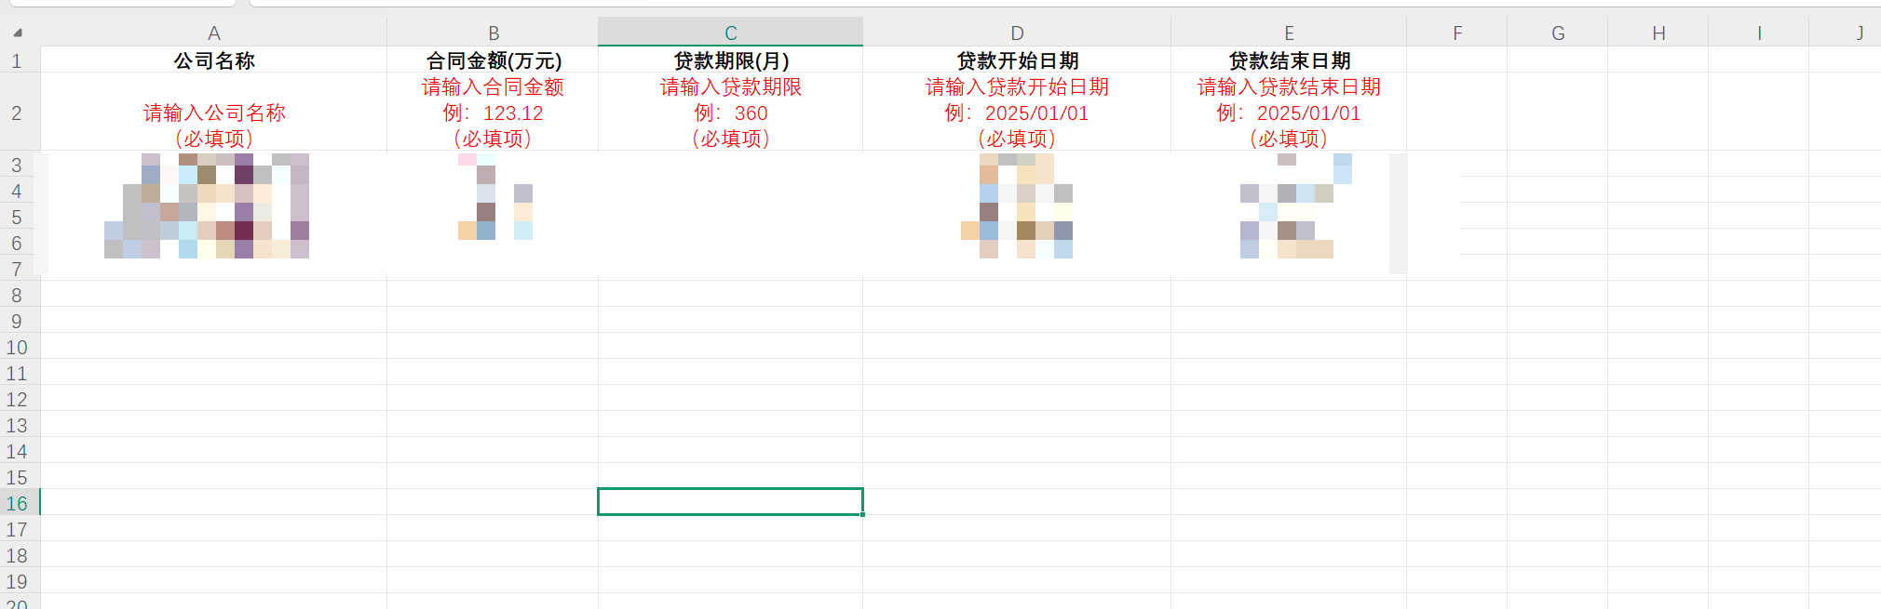

导入成功后，再点击编辑按钮进行附件上传。注意：如果贷款合同与借款凭据没有上传，是无法完成上报的，如下图所示：

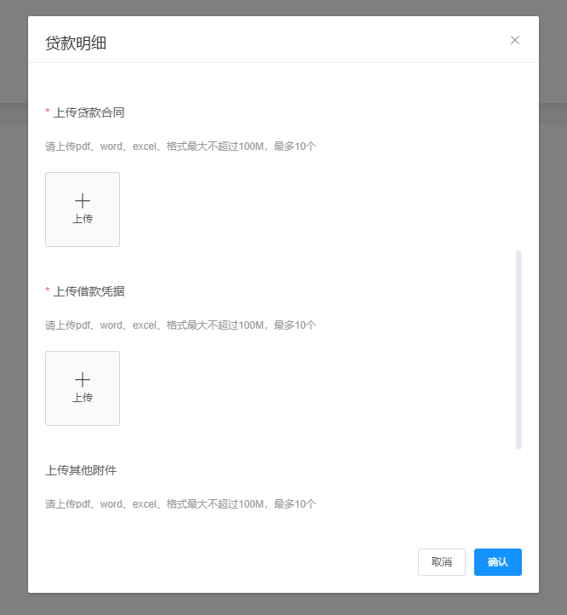

附件上传成功后，点击确认提交会有二次弹框提醒，如下图所示：



上报成功后，点击【投贷报名】进入列表页面，上报状态包括：待核验、核验中、已完成共3个节点状态。

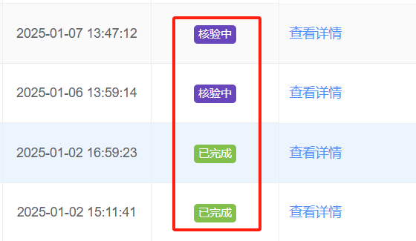

点击【查看详情】，可查看已上报填写的信息，如下图所

示：

